**Муниципальное бюджетное дошкольное образовательное учреждение**

**общеразвивающего вида детский сад «Березка»**

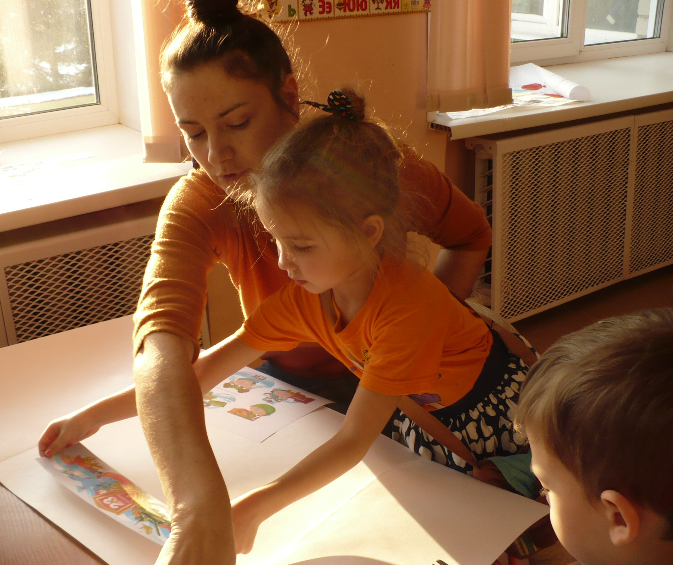

***Педагогический проект:***

***«Нравственное***

***развитие дошкольников***

***в условиях взаимодействия детского сада,***

***семьи и организаций социума»***

**Проект разработала:**

**Воспитатель высшей квалификационной категории Стародубцева Т.В.**

**С. Первомайское**

**Введение**

Дошкольный возраст является чрезвычайно ответственным в становлении нравственных черт характера ребенка. Многочисленные педагогические и психологические исследования подтверждают, что именно в эти годы при условии целенаправленного воспитания закладываются основы моральных качеств личности. К шести-семи годам у ребенка могут быть воспитаны довольно устойчивые формы поведения, усвоены моральные нормы и правила. Психофизиологические особенности детей дошкольного возраста создают благоприятные возможности для морального воспитания. Дети дошкольного возраста отличаются высокой восприимчивостью, легкой обучаемостью, что обусловлено пластичностью их нервной системы, ее способностью активно реагировать на воздействия, поступающие из окружающей среды. Очень многое, что ребенок воспринимает, становится предметом его чувств, пристального внимания и подражания, осмысления. Однако в силу ограниченности жизненного опыта, большой эмоциональности, недостаточного умения дать верную оценку воспринимаемому дошкольникам, особенно младшего возраста, часто бывает не под силу отчленить хорошее от дурного, определить верный путь поведения. Поэтому так важно, во-первых, чтобы близкие ребенку люди были для него образцом и чтобы он хотел им подражать, во-вторых, чтобы они организовывали нравственно направленную деятельность ребенка, систематически упражняли его в нравственных поступках.

**Краткая аннотация проекта**

Настоящий проект разработан воспитателем МДОУ общеразвивающего вида детского сада «Березка» Стародубцевой Татьяной Владимировной.

Участники проекта: дети (средней, старшей, подготовительной групп), педагоги, родители, организации социума.

Проект рассчитан на 3 года (2020-2023 год).

Создание данного проекта продиктовано потребностью педагогического коллектива дошкольного образовательного учреждения и родителей воспитанников в следующем:

* повышение качества нравственного воспитания детей;
* систематизация накопленного в образовательном учреждении педагогического опыта по нравственному воспитанию, социализации дошкольников;
* создание единого образовательного пространства, включающего детей, педагогов, родителей и организации социума.

Результатами проекта должны стать:

* формирование основ моральных качеств дошкольников через деятельностный подход в организации занятий, мероприятий и т.д.;
* включение детей в деятельность практической направленности;
* создание условий для совместной деятельности детей, педагогов, родителей;
* расширение представлений детей об истории родного села, формирование эмоционально-положительного отношения к малой Родине;
* планирование работы по нравственному воспитанию детей в ДОУ, основанной на учете возможностей, потребностей, объединении усилий всех участников педагогического процесса.

Реализация проекта предполагает:

* повышение квалификации педагогов-воспитателей;
* обеспечение педагогов методическими пособиями;
* разработку перспективных планов реализации поставленных задач, конспектов занятий с детьми, сценариев праздников, развлечений по теме проекта;
* создание предметно-развивающей среды;
* формирование банка данных по педагогическому опыту реализации темы проекта.

**Постановка проблемы**

Мы живем хоть и в небольшом, но очень уютном и красивом селе Первомайском. Нам кажется, что лучше, роднее этого места нет. Культура села, культура людей проживающих в нем предполагает, что уровень нравственного воспитания детей должен соответствовать тем требованиям, которые предъявляет социум. Поэтому захотелось помочь детям узнать, чем замечателен наше село, кем оно знаменито, что мы о нем знаем, кто его создавал, именно в основу реализации проблем нравственного воспитания положить материал, который не выдуман, который каждый день рядом с нами.

В основу моей работы заложен тезис о «необходимости воспитывать и обучать детей так, чтобы они осознавали себя с одной стороны детьми своих родителей, внуками, а с другой стороны детьми своей страны», той маленькой частичкой огромной России - нашего села.

Детский сад - учреждение специфическое. Здесь живут малыши и, вроде бы, разговор о любви к Родине, где мы живем, начинать еще рано, или, возможно сказать правильнее,- очень сложно. И все же я считаю, нам не уйти от решения этой проблемы.

Мы, воспитатели, хорошо понимаем, что процветание Родины, уважение к культуре и традициям народа, связь с прошлым, наличие исторической и национальной памяти, непосредственно зависит от воспитания и формирует нравственные основы человека, так как у каждого человека, у его семьи, есть своя история, которую ему нужно знать, уметь о ней рассказать, а главное гордиться ею.

Мы также прекрасно осознаем, что воспитывать наших малышей нужно на конкретных примерах, исторических событиях, даже на уровне небольшого села, такого, как наше. Важны традиции и правила, по которым живет наше сообщество. Считаю, что конкретные правила, знания, нормы обязательно нужно передать нашим детям. В воспитании ребенка с первых лет жизни большое место занимает формирование нравственных чувств, привычек, мотивов поведения. Моральная ценность человека проявляется прежде всего в поступках: отношение к окружающим, к природе, к труду, к родителям, сверстникам, к животным и т.д.

**Цели и задачи проекта**

**Цель:** создание условий для организации системы формирования нравственных ценностей у детей дошкольного возраста.

**Задачи:**

* формировать устойчивые навыки культуры поведения, нравственных ценностей, этических и эстетических норм;
* помочь детям осознать свою индивидуальность, особенность, неповторимость;
* научить гордиться тем, что сделано руками людей, живущих в родном селе;
* формировать уважительное отношение к истории села в процессе знакомства с обычаями, традициями, зародившимися в нем;
* формировать бережное отношение к культурным ценностям села, осознание их неповторимости и индивидуальности;
* формировать в детях понимание того, что именно они будут продолжателями обычаев и традиций, заложенными нашими предками.

Реализация проекта будет осуществляться через следующее:

* построение развивающей предметно-пространственной среды;
* обеспечение разнообразия дидактического материала и условий для ознакомления детей с историей села;
* повышение уровня психологической, интеллектуальной, познавательной деятельности детей, родителей;
* проведение занятий и других направлений воспитательно-образовательной деятельности по реализации задач проекта;
* организацию экскурсий и посещение достопримечательностей села;
* вовлечение в процесс воспитания родителей;
* привлечение общественных организаций.

В данное время проект находится на начальном этапе: определились проблемы, сделан выбор участников проекта, проведена диагностика по выявлению интереса у сотрудников и родителей к выбранной проблеме, выявлены затруднения у педагогов, родителей, определятся знания детей в интересующей нас проблеме.

Наметив этапы реализации проекта, проведя анализ воспитательно-образовательной работы, выявлены следующие проблемы:

* имеются затруднения в отборе содержания форм и методов педагогического процесса, нет достаточных знаний по краеведению;
* недостаточность методического и иллюстративного материала;
* не обобщен опыт работы взаимодействия с общественными организациями.

**Описание проекта**

Работа по становлению нравственных качеств у детей будет успешной, если:

* процесс воспитания реализуется с учётом возраста детей;
* определены критерии сформированности моральных, этических, эстетических норм у дошкольников;
* теоретически разработана и апробирована деятельностная технология организации воспитательного процесса;

При взаимодействии с детьми по формированию начала созидательного отношения к общечеловеческим ценностям  используются следующие *виды деятельности*.

Игровая деятельность – даёт ребёнку почувствовать себя равноправным членом человеческого общества. В игре у ребёнка появляется уверенность в собственных силах, в способности  получать реальный результат.

Исследовательская деятельность – даёт возможность ребёнку самостоятельно находить решение или опровержение собственных представлений.

Изобразительная- позволяет ребёнку с помощью работы, фантазии вжиться в мир взрослых, познать его и принять в нем участие.

Предметная – удовлетворяет познавательные интересы ребёнка в определённый период, помогает ориентировать в окружающем мире.

Наблюдение – обогащает опыт ребёнка, стимулирует развитие познавательных интересов, рождает и закрепляет социальные чувства.

Коммуникативная (общение) – объединяет взрослого и ребёнка, удовлетворяет разнообразные потребности ребёнка в эмоциональной близости с взрослым, в его поддержке и оценке.

Конструктивная – даёт возможность формировать сложные мыслительные действия, творческое воображение, механизмы управления собственным поведением.

Таким образом, каждый вид деятельности вносит вклад в процесс нравственного воспитания дошкольников.

***Педагогические методы и средства*, используемые в процессе реализации проекта:**

*1. Методы, повышающие познавательную активность дошкольников:*

* метод сравнения;
* элементарный анализ;
* метод моделирования и конструирования;
* метод проектной деятельности;
* метод  вопросов – постановка вопросов детям; воспитание умения и потребности задавать вопросы, грамотно и чётко их формулировать;
* метод повторения – важнейший дидактический принцип, без применения которого не будет прочности знаний в воспитании чувств;
* решение логических задач;
* экспериментирование.

*2. Методы, направленные на повышение эмоциональной активности детей при усвоении знаний:*

* игровые приёмы – повышают качество усвоения познавательного материала и способствуют закреплению чувств;
* сюрпризные моменты и элементы новизны – эмоционально настраивают ребёнка на познание, обостряют желание ребёнка разгадать секрет или просто порадоваться.

*3. Методы и приёмы, способствующие установлению связи между разными видами деятельности:*

* приём предложения и обучения способу – воспитатель не только эмоционально рассказывает об изобретении человека, но и должен вызвать желание у детей самим попробовать свои силы в изобретательстве;
* беседа – является связующим звеном.

*4. Методы коррекции и уточнения:*

* повторения, упражнения, наблюдения, экспериментирование – позволяет выяснить, что и как поняли дети в содержании сообщаемых им знаний, и помочь в правильном понимании этих знаний;
* метод обобщённого ответа на вопрос: индивидуальная беседа, сравнительный анализ, оценка, разъяснение, совместный поиск выхода из ситуации, обсуждение способа действия.

*Материалы и другие ресурсы обеспечения проекта*

1. Творческий потенциал педагогов.

2. Опыт работы педагогов  в режиме инновационной деятельности. Заинтересованность родителей в инновационном процессе. Оказание помощи.

3. Уровень профессионализма (предполагаемый и фактический).

4. Материально – техническая база учреждения:

- литература: методическая, психолого-педагогическая, научно – популярная, художественная, методические пособия;

- оборудование: компьютеры, принтеры.

В данное время начата работа по реализации рабочего плана.

**Рабочий план реализации проекта.**

|  |  |  |  |
| --- | --- | --- | --- |
| *№* | *Наименование мероприятий* | *Сроки* | *Участники* |
| 1. | Работа с детьми:   * выявление уровня сформированности у детей нравственных ценностей: культуры поведения, навыков самообслуживания, отношение друг к другу, к взрослым, к природе, к труду и т.д. * посещение достопримечательных мест села; * посещение праздников, организованных для детей в селе; * создание макетов улиц, парка, церкви, детского сада, «дом в котором я живу» * презентация семейных традиций; * создание символики детского сада и группы; * создание книжек-раскладушек следующей тематики: «Мы – сибиряки», «Любимые места отдыха в села», «Знаменитые земляки нашего села»; * встреча детей с людьми, прославляющими наш город, спортсменами, ветеранами; * участие детей в районном конкурсе детского творчества; | Январь-июнь 2020 года  По тематическому плану | Дети  Педагоги  Дети  Педагоги  Родители |
| 1.2. | Социальное партнерство в рамках реализации проекта:  «Районный краеведческий музей»,  «Школьный музей»,  «Посещение памятника неизвестному солдату»,  «Библиотечно-информационный центр»,  «Камень скорби»  Стадион.  «Парк ветеранов»  По историческим улицам села и т.д. | В течение 2020-2023 годов | Дети  Родители  Педагоги |
| 1.3. | Работа с родителями:   * анкетирование родителей; * участие родителей в мероприятиях ДОУ: в выставках, создании фотоальбомов, в праздниках, в экскурсиях по музеям, библиотекам, выставкам; * вовлечение родителей в образовательный процесс по ознакомлению с селом, проведение цикла бесед с детьми «Я могу рассказать вам…»; | В течение 2020 – 2023 годов | Родители  Педагоги  Дети |
| 2. | Воспитание у детей любви к родному селу, природе | В течение 2020 – 2023 годов | Педагоги  Дети  Родители |
| 2.1. | Работа с детьми:   * выставка детских работ: «Нашесело в сказочном лесу»; * создание макетов: животный мир, улицы села; * проведение народных праздников в стиле народных традиций; * экскурсии с детьми * составление гербария «Целебные растения; * проведение традиционных выставок с привлечением родителей: «Что растет на нашей грядке», «Осенние фантазии», «Осенний серпантин» | В течение 2020 – 2023 годов | Педагоги  Дети  Родители |
| 2.2. | Работа с родителями:   * привлечь родителей к организации экскурсий на природу с детьми; * предложить родителям создать гербарии растений, произрастающих в наших лесах; * посещение выставок, организованных в библиотеке и музеях. | В течение 2020 – 2023 годов | Родители  Дети |
| 2.3. | Разработка рабочей группы и пакета документов по реализации проекта:   * разработка системы диагностический методик для детей, педагогов, родителей; * разработка пакета документов по созданию учебно-методического материала; * разработка и проведение Круглого стола по итогам реализации проекта | В течение 2020 – 2023 годов | Педагоги |

Ориентируясь на рабочий план проекта, был составлен перспективный план работы с детьми (Приложение №2).

**Механизм оценки и ожидаемые результаты**

Критериями оценки результатов проекта будут приобретенные конкретные знания педагогов, детей и их родителей.

Образовательные результаты:

* воспитанники овладеют новыми способами получения знаний в ходе посещения музеев, выставок, бесед с представителями культуры и искусства, библиотек;
* дети приобретут социальные навыки общения с военными, работниками культуры, навыки культурного поведения в общественных местах (музеи, выставочные залы). В процессе проживания этих событий дети получат конкретные знания о социальной жизни нашего села;
* в результате реализации проекта дети накопят необходимую информацию, получат знания, позволяющие испытывать чувство гордости за тот родной кусочек Земли, на котором они живут.

Социальные результаты:

* взаимодействие образовательного учреждения с семьей, что приведет к консолидации родителей и образовательной общественности;
* повышение уровня компетентности родителей.

**Перспективы дальнейшего развития проекта**

Специфика дошкольного образовательного учреждения такова, что ежегодно из стен детского сада дети подготовительных групп поступают в школы, а к нам приходят новые малыши. Поэтому педагоги нашего детского сада буду продолжать работу по ознакомлению дошкольников с историей создания и развития села, привлекая к этой проблеме родителей вновь поступивших детей, попытаются сделать так, чтобы родители наших воспитанников стали для нас первыми союзниками и помощниками.

Будет продолжена работа по совершенствованию структуры создаваемой системы работы по нравственному развитию детей, отбирая наиболее эффективные методы, средства и формы организации работы с детьми, родителями и общественностью по проблеме проекта.

Приложение № 1

**АНКЕТА для родителей**

**«Нравственное воспитание в семье»**

*Уважаемые родители!*

*Предлагаем вам ответить на следующие вопросы:*

1. Какой смысл вы вкладываете в понятие«гражданин», «гражданское воспитание»? Считаете ли вы необходимым и возможным начинать гражданское воспитание с дошкольного детства? Почему?_____________________________________________________

________________________________________________________________________________

2. Достаточно ли хорошо вы знаете культурно-историческое наследие села, края, чтобы обеспечить вхождение ребёнка в региональную культуру? ________________________

________________________________________________________________________________

3. Какими способами вы повышаете уровень компетенции ребенка в вопросах культуры и истории родного села, края?____________________________________________________

________________________________________________________________________________

4. Считаете ли вы необходимым приобщать ребенка дошкольного возраста к культуре родного края? Какие пути в решении этой проблемы вы могли бы предложить?_____________________________________________________________________________________________________________________________________________________

5. Как вы думаете, с какого возраста необходимо развивать у детей интерес к природному и культурному наследию родного села, края?____________________________

________________________________________________________________________________

6. Знаете ли вы, что и как рассказывать ребенку о родном селе?___________________

________________________________________________________________________________

7. Какую литературу, на ваш взгляд, можно использовать при ознакомлении детей с родным селом и его историей? Назовите известные вам источники.____________________

________________________________________________________________________________

8. Какая помощь со стороны ДОУ вам необходима для реализации задач нравственного воспитания?______________________________________________________

________________________________________________________________________________

9. Как вы думаете, что могут и должны сделать родители по нравственному воспитанию ребенка?______________________________________________ ________________________________________________________________________________

Приложение № 2

**Перспективный план работы с детьми по реализации проекта**

**«Нравственное развитие дошкольников в условиях взаимодействия детского сада, семьи и организаций социума»**

**2020-2023 г.**

|  |  |  |  |
| --- | --- | --- | --- |
| *Месяц* | *Средняя группа* | *Старшая группа* | *Подготовительная группа* |
| Октябрь –  Ноябрь | 1. Рассматривание иллюстраций, фото села, улиц, где живут дети. 2. Познакомить с достопримечательностями села. | 1. Познакомить селом, где мы живем, с его особенностями и достопримечательностями. 2. Познакомить с историей возникновения села. | 1. Закрепить представления о селе, об истории его возникновения. 2. Расширить знания достопримечательностях и особенностях. |
| Декабрь –  Январь | 1. Посещение исторических мест. 2. Экскурсия к камню скорби. 3. Занятие по теме «Народные традиции»:   - Рождественская коляда. | 1. Дать детям знания о том, как народ хранит память о людях, проживавших в нашем селе в разное время. 2. Познакомить с памятными местами села. 3. Занятие по теме «Народные традиции»:   - Рождественская коляда. | 1. Закрепить знания об истории села и людях, творивших эту историю. 2. Познакомить с улицами, площадями, памятниками. 3. Занятие по теме «Народные традиции»:   - Рождественская коляда. |
| Февраль - март | 1. Подготовка и проведение праздника «здравствуй весна!»  (подготовка к прилету птиц и .т.д.)  2. Проведение праздника «масленица», «23 февраля», «8 марта» | 1. Коллективные творческие дела посвященные празднованию масленицы, 8 марта, 23 февраля. | 1. Коллективные творческие дела посвященные празднованию масленицы, 8 марта, 23 февраля. |
| Апрель | 1. Познакомить с природой нашего края, просмотры фильмов о природе. | 1. Закрепить знания детей о природных особенностях нашего края, обитателях таежной зоны. 2. Тематическое занятие в историко-краеведческом музее: «Хозяин тайги» | 1. Систематизировать знания о природе родного края (составление фотоальбомов «Нашесело в сказочном лесу»). 2. Посещение выставок, организованных библиотекой и краеведческим музеем, районным домом культуры. |
| Май | 1. Экскурсия к памятнику воинам-землякам. | 1. Познакомить с памятником воинов-земляков. 2. Оформление мини-выставки. | 1. Закрепить знания о том, как воины-солдаты, наши земляки, защищали нашу Родину (изготовление и оформление книжек-раскладушек, создание газеты «Герои наших дней»). |